MAT 8. RAZRED (sreda, 25. 3. 2020)

Rešitve nalog: SDZ (4. del), str. 23/ 9
str. 25/ 15, 17
str. 26/ 18
str. 27/ 22, 23, 24, 25

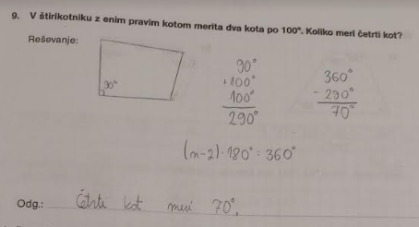

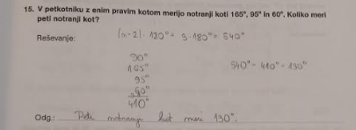

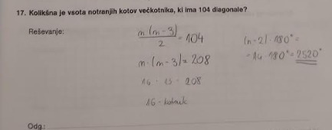

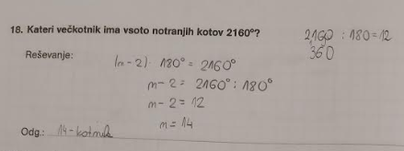

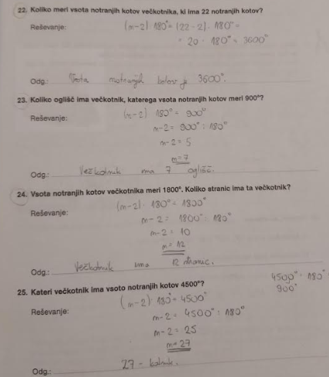

OBRAVNAVA NOVE UČNE SNOVI: PRAVILNI VEČKOTNIKI

V iučbeniku: https://eucbeniki.sio.si/mat8/823/index.html si preberite vse o PRAVILNIH VEČKOTNIKIH in rešite naloge.

V zvezek zapišite naslov: PRAVILNI VEČKOTNIKI.
Če imate možnost, si spodnje like skopirajte, če ne pa jih narišite.

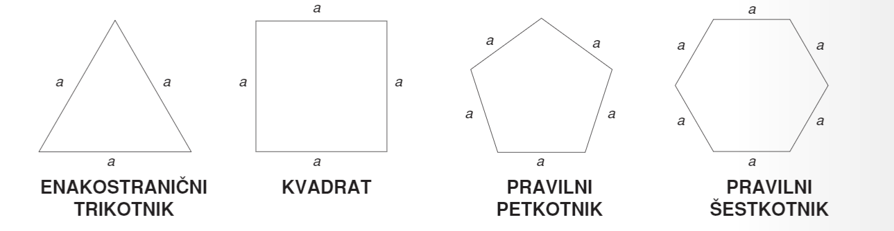

PRAVILNI PETKOTNIK
Narišite ga npr. s stranico $a=3 cm$, notranji kot pa izračunate po obrazcu $\frac{\left(n-2\right) ∙ 180°}{n}$ (vsoto notranjih kotov delimo s številom kotov, saj so vsi koti enaki).

$$\frac{\left(n-2\right)∙180°}{n}=\frac{(5-2)∙180°}{5}=\frac{3∙180°}{5}=\frac{540°}{5}=108°$$

PRAVILNI ŠESTKOTNIK
$$\frac{\left(n-2\right)∙180°}{n}=\frac{(6-2)∙180°}{6}=\frac{4∙180°}{6}=\frac{720°}{6}=120°$$

VEČKOTNIK je PRAVILEN, če ima skladne vse stranice in skladne vse notranje kote.

Velikost notranjega kota v pravilnem večkotniku je $α=\frac{\left(n-2\right) ∙ 180°}{n}.$

V SDZ (4. del) rešite naslednje naloge: str. 33/ 1, 2
str. 34/ 5
str. 35/ 6, 8, 9

